Підсніжник
Galanthus
Неохоче відступає зима. Ще лежить сніг, часом завіхолить хуртовина, вдарять морози, та все частіше й частіше настають відлиги. Вдень все ласкавіше пригріває сонечко. Настає час, коли в лютому — березні з'являються перші ніжні, пониклі, наче виточені з найтоншої порцеляни, білосніжні квіти підсніжника. Підсніжники починають свій розвиток ще під снігом і першими зацвітають на таловинах. Вони всім своїм єством повідомляють, що надходить радісна пора пробудження природи від зимового сну.
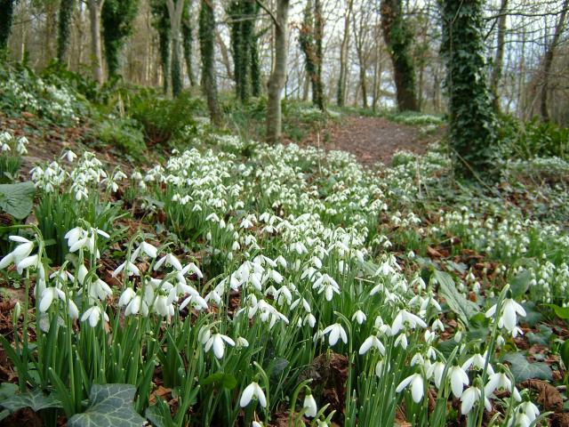
Масове цвітіння підсніжника — воістину захоплююче видовище. Здається, ґрунт у весняному лісі прикритий якоюсь тонкою мереживною білою скатертиною, зітканою з безлічі дзвоникоподібних сніжно-білих квіточок. Коли розкривається бутон підсніжника, спочатку розходяться три довгі зовнішні пелюстки, потім відкриваються три коротші - внутрішні пелюстки. Всередині квітки, як у маленькому дзвоникові, заховано шість тичинок і маточка. Після цвітіння підсніжник утворює невеликий плід. Він містить насіння з м'ясистим придатком, що приваблює мурах. І тоді, разом з мурахами, насіння мандрує по лісі. Та не з кожної насінини може вирости нова чарівна квітка. Протягом 3-12 років насіння може перебувати у спокої. Молоді ж рослини зацвітають лише на 4-8 рік після проростання, у випадку якщо їх ніхто не згубить ще до цвітіння. Квітучим рослинам теж не краще, адже кожної весни може хтось спокуситися на їх красу. Є, правда, і в природи страховка - це вегетативне розмноження за допомогою бульбоцибулин, які здатні відтворювати собі подібних «діток», але їх обмаль і утворюються вони дуже довго. Отже, результатом бездумного зривання підсніжників є зменшення їх кількості у природі.

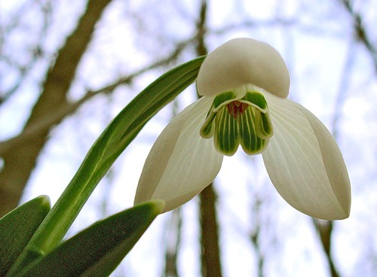
За цвітіння в березні підсніжник подекуди називають російською назвою місяця - мартєнка. А в таких народних назвах, як снігурка, скорозріст відображена властивість рослини швидко розвиватись під снігом. В народі живуть і інші його назви: дикий часник, ярник, годзинка, колокопей, могурянин... Зарубiжнi ж назви теж повні любові до цієї мужньої, чарівної квітки, i в повній мiрi відображають умови її зростання. Так, англiйцi називають її снiговою сережкою, французи - снiгопросвердлювачем , чехи - сніжинкою, нiмцi - сніговим дзвіночком.
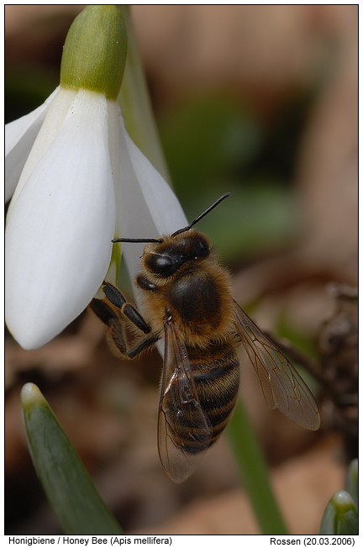
Наукова назва підсніжника - Galanthus («галантус») походить від грецьких слів Gala («гала») - молоко, і anthus («антус») - квітка, тобто молочна квiтка. І, дійсно, квітки підсніжника молочно-білі. Великий бутон, який має ось-ось розпуститися, схожий на краплю молока, що висить. З іншого боку Galant («галант») - означає тендітний. Таким насправді і є пiдснiжник.

Ростуть підсніжники у широколистяних лісах під кронами дерев та кущів, в напівтіні, але віддають перевагу відкритим місцям на субальпійських луках. Їхньою красою милуються жителі Бельгії, Іспанії, Франції, Швейцарії, Італії, Німеччини, Австрії, Словакії, Чехії, Польщі, Болгарії, Сербії, Боснії, Угорщини, Румунії, Молдови, Турції і звісно ж України. На території України розповсюджені 4 види підсніжників: підсніжник звичайний (білосніжний), підсніжник складчастий, підсніжник Ельвеза та підсніжник грецький. До найбільш рідкісних видів підсніжників, які потребують охорони, відносяться: підсніжник складчастий, підсніжник Ельвеза, підсніжник звичайний. Знищення популяцій підсніжника охоплює все нові і нові місцевості, що веде до значного скорочення ареалу цього виду на Україні. На сьогодні підсніжники знищені в ближніх округах великих міст таких як Київ, Житомир, Тернопіль та інших.

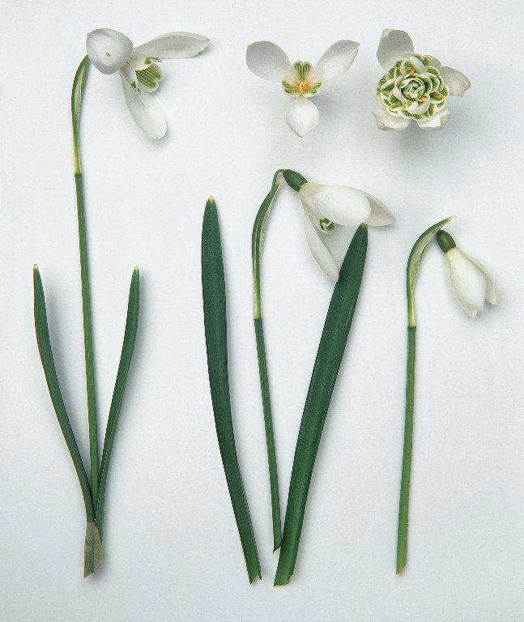
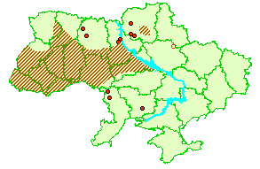
Підсніжник звичайний (білосніжний) (Galanthus nivalis). Багаторічна трав'яниста рослина заввишки 8-15 см. Цибулина діаметром 1-2 см - яйцевидна, з бурою оболонкою. Листки лінійні, пласкі, з кілем, сизі. Стебло під час цвітіння удвічі довше за листок. Рослина має одну білу, звислу квітку з сильним ароматом завдовжки 15- 25 мм і завширшки 8 мм. Внутрішні пелюстки оцвітини мають зелену напівкруглу пляму. Квітконосне стебло рослини циліндричне, під час цвітіння у 2 рази вище листків. Цвіте підсніжник звичайний у березні - квітні протягом 30 днів, квіти запилюються в основному бджолами. Плодоносить - у травні - червні. Розмножується - цибулинами та насінням.
Підсніжник звичайний

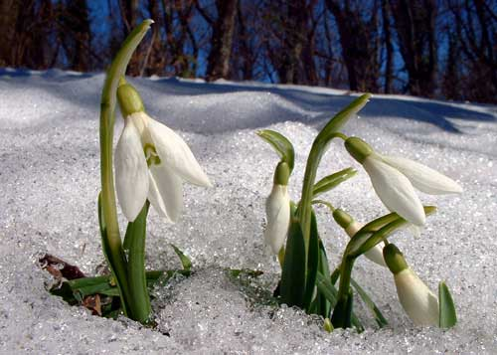
Росте підсніжник звичайний в широколистяних дубових, дубово-грабових, букових, значно рідше в змішаних дубово-соснових, буково-соснових лісах, серед чагарників, на лісових галявинах. Розповсюджений на відкритих місцях в нижньому, середньому і альпійському поясах гір Середньої та Південної Європи і Передкавказзя. На Україні в значній кількості досить часто зустрічається на Закарпатті, в Карпатах, Прикарпатті, дещо рідше на Волино-Подільській і Придніпровській височинах і дуже рідко на Лівобережжі - всього декілька місцезнаходжень в Чернігівській і Полтавській областях. Зустрічається підсніжник звичайний і на Черкащині. Межа його суцільного ареалу тут проходить через Звенигородський район, острівний ареал охоплює Канівський, Чигиринський, Кам’янський та Чорнобаївський райони.
Підсніжник звичайний занесений у Червону книгу України до категорії вразливих рослин.

В Гірському та Південному Криму по лісах і чагарниках зростає підсніжник складчастий, який має дещо більші та запашніші квіти.
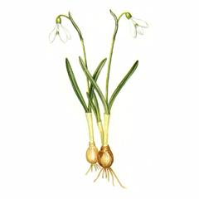
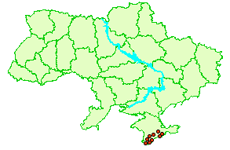
Підсніжник складчастий (Galanthus plicatus). Багаторічна трав'яниста рослина заввишки 7-10 см. Він є одним із найкрупніших представників роду. Цибулина підсніжника складчастого зі світлими оболонками. Його особливість - загнуті вниз краї листків. На початку цвітіння вони з сизим нальотом, пізніше, темно-зелені. Квіти білі, з міцним ароматом, внутрішні листочки оцвітини мають зелену пляму, запилюються бджільми. Починає цвісти підсніжник складчастий в кінці лютого. Протяжність його цвітіння - 20-25 днів. Плодоносить у червні. Розмножується насінням та дочірніми цибулинами.
Підсніжник складчастий
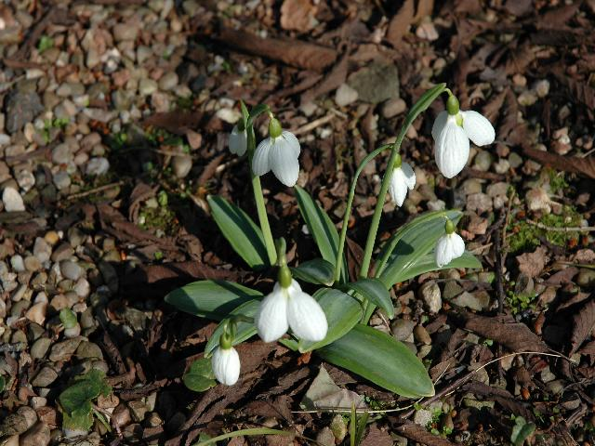
Полюбляє затінені місця чагарників та лісів. Розповсюджений в Молдавії, Румунії. На території України зустрічається у Гірському і Південному Криму в букових та дубових лісах. На Черкащині виявлений в урочищі «Холодний Яр» Чигиринського району.
Підсніжник складчастий занесений у Червону книгу України до категорії вразливих рослин.
Підсніжник Ельвеза (Galanthus Еlwesii). Названий на честь колекціонера Ельвеза.
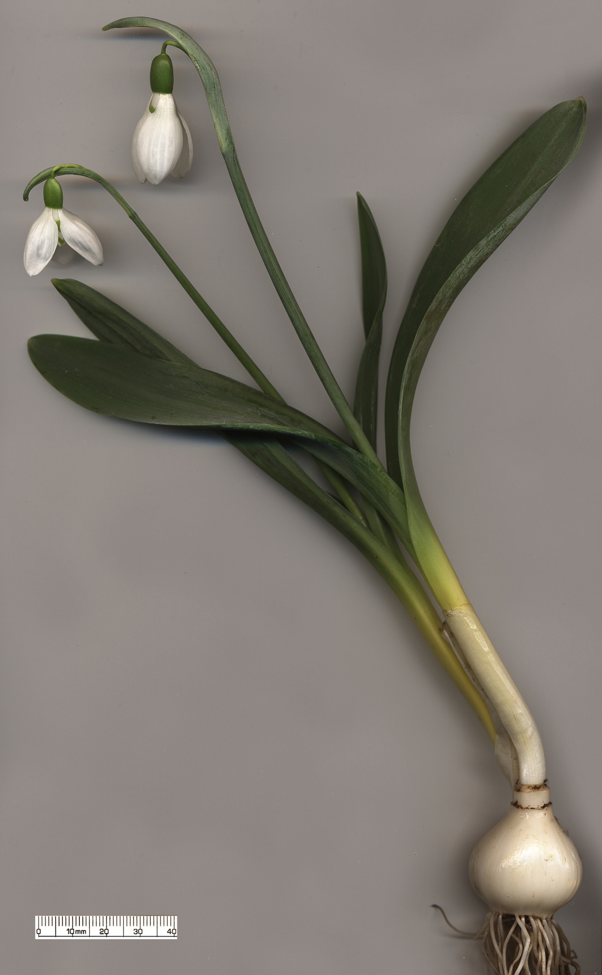
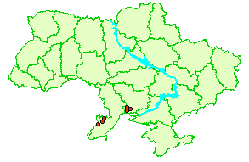
Багаторічна трав'яниста високоросла рослина заввишки 25-35 см. Цибулина із зовнішньою бурою та двома внутрішніми білими оболонками. Листки у цього виду пласкі, широкі, інколи до 2 см, голубувато-зеленого кольору, вкладені один в один при основі, звужені біля верхівки. Квітки одиничні, великі, ароматні, кулеподібні, звислі, білого кольору, внутрішні листочки оцвітини мають по 2 зелені плями. Цвіте у лютому - березні. Плодоносить у березні - квітні. Розмножується цибулинами та насінням, яке розносять мурашки.
Підсніжник Ельвеза
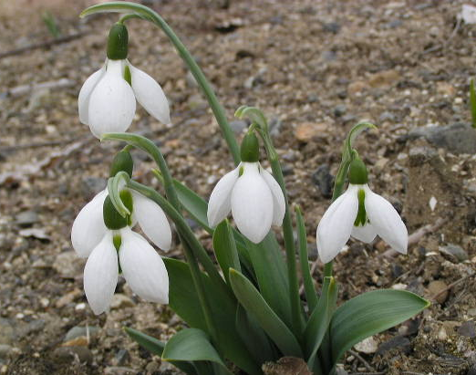
Росте в світлих лісах, серед кущів, на травянистих схилах. Область розповсюдження підсніжника Ельвеза охоплює Південно-Східну Європу (Болгарія, Румунія, Молдова), острови Егейського моря і Малу Азію. На території України зустрічається дуже рідко в Західному Причорномор'ї, в Одеській та Миколаївській областях - всього 10 місцезнаходжень.
Підсніжник Ельвеза занесено у Червону книгу України до категорії рідкісних рослин.

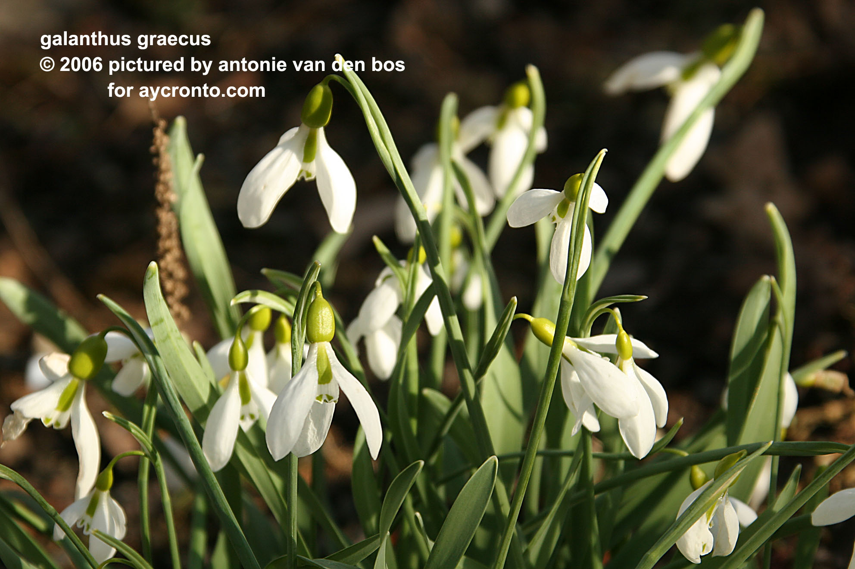
Підсніжник грецький (Galanthus graecus). Багаторічна трав'яниста рослина. Цибулина дещо видовжена 1 - 1,2 см в діаметрі. Листя зелене, сизе, завжди хвилясте, до 7ºсм довжиною і 0,5 - 0,7 см шириною під час цвітіння. Оцвітина 7-9 см довжиною, крило до 3ºсм довжиною; квітконіжка рівна, або довша за крило. Тичинки біля 0,7 см довжиною, пиляки з загостренням. Цвіте в середині весни. Є лікувальною рослиною.
Підсніжник грецький
Розповсюджений на галявинах і в лісах передгір’я і гір Греції, Болгарії та Румунії. На Україні поширений тільки в Одеській області.

Невідповідність ритму розвитку підсніжника порам року, коли він починає свій ріст десь у лютому ще під сніговою ковдрою, а з настанням сприятливої пори — літа впадає у стан спокою, здавна привертала до себе увагу вчених. Висловлювались різні припущення з цього приводу. Найбільш поширеною є думка, що підсніжник, як і інші ефемероїди, пристосувався до життя в умовах листяних лісів з їх періодикою в освітленні ґрунту. Весною тут багато світла, а влітку, коли розвивається листя,— мало, тому ґрунт дуже затінений. Перевагою першого періоду і «користується» підсніжник, проходячи свій цикл розвитку прискореними темпами навесні. Інші вчені вбачають у розвитку підсніжника спорідненість з ефемероїдами пустель, які також розвиваються ранньою весною, а на час літньої спеки впадають у стан спокою. Ще інші вбачають у поведінці підсніжника відголосок розвитку високогірних рослин, а дехто навіть пов'язує особливості його розвитку з великим материковим зледенінням.

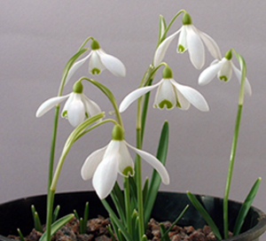
Починаючи з ХІІХ ст. підсніжники становлять інтерес як декоративні рослини, які заслуговують широкого впровадження в культуру. Нараховують біля 18 видів підсніжників, які можуть добре проростати в садах, парках. Культивувати підсніжник дуже легко. Висаджений у пухку перегнійну землю в затінку кущів чи дерев він розростається і щовесни радує око молочно-білими ніжними квітками.
Ці чарiвнi весняні квіти дарують людині не тільки красу, пахощі, а й ароматний мед та ліки. Вміст алкалоїду ніваліну або галатаміну зумовлює використання підсніжника звичайного як лікарської рослини. Нівалін знижує активнісгь холінестерази і використовується для лікування міастенії, міопатії, невритів, поліневритів та в хірургії як антикурарний засіб. У рослині містяться вітаміни груп В та С, гіркі і дубильні речовини, мінеральні сполуки (мікро- та макроелементи). Для виготовлення галенових лікарських форм викопують цибулини під час цвiтiння, з яких добувають алкалоїди.
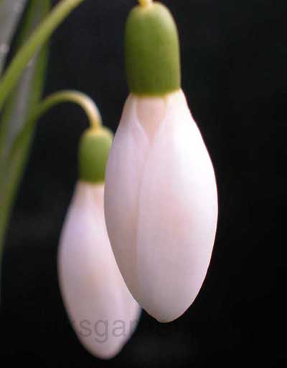
Квіти підсніжника викликають у нас естетичну насолоду, але не всі певне знають, що вони можуть бути біоіндикаторами. Якщо у ґрунті є марганець, то підсніжник може змінити забарвлення і набути рожевого чи навіть червонуватого кольору та показати, де ж ті земні скарби.
Згідно народних прикмет, якщо з’явилися підсніжники – час висівати в хаті на розсаду овочі та квіти.

Підсніжник - це дивовижна, мужня квітка. Як їй нелегко виборювати право на життя, переборюючи снігову ковдру, стужу аби вклонитись своїми дзвіночками i сповістити людині про прихід весни. Про цю ніжну i водночас мужню весняну «розвідницю» складено багато вiршiв, оповідань, пісень, казок. А скільки старовинних легенд з нею пов’язано. Ось одна з них.
«В той час, коли перші міфічні люди були вигнані з раю, ішов сніг, і Єва дуже змерзла. Щоб її зігріти і подати надію на кращі часи, декілька ажурних сніжинок перетворились у ніжні квіти підсніжника — провісника тепла, символ сподівань на краще майбуття. Так вони і лишились у народі символом надії.»
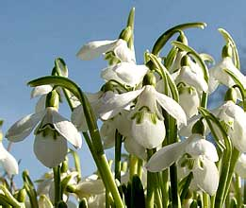
Назву квітки пiдснiжника часто пов'язують зі снігом, про що довідуємося з іншої легенди.
«Коли Бог створив світ: трави, квіти, а після розпорядився створити сніг. І каже йому:
- Ти все вмієш, то й відшукай собі колір сам.
Подався сніг до зеленої трави просити її кольору. А та в вiдповiдь:
- Тобі цей колір не личить, краще попроси у фіалки.
Фіалка вiдповiла, що її колір надто скромний. Тоді сніг звернувся до пiдснiжника:
-Милий мій, дай мені свій колір, бо пропаду без одягу.
Дав пiдснiжник снігу свій колір, так став сніг з тих пір білий. Після цих подій сніг ненавидить квіти, а пiдснiжника пестить i голубить як малу дитину.»
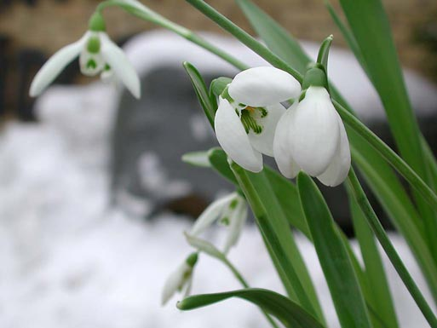
Стара молдавська легенда розповідає ще одну легнду про підсніжник.
«Одного разу Зима змагалася з Весною за право «сходження» на Землю. Тоді красуня Весна поранила палець об льодяні шипи Зими, — і декілька краплинок крові упали на білий сніг, який враз розтанув. Незабаром на цьому місці виріс підсніжник. Так Весна перемогла Зиму.»

Царство ранньовесняної флори не замикається одним пiдснiжником. За ним поспішають його побратими, що звеличують ліс: шафрани, печіночниця звичайна, рясти, анемони, пшінка весняна, фіалки, сон-трава, проліски, горицвіт весняний, первоцвіти...

Проліска
Scilla
У березні, коли вже земля розбуджена від зимового сну, в лісі трапляється побачити таку картину: ніби клаптики блакитного весняного неба впали на землю і синіють серед голого віття лісових дерев та чагарників. Це вступають, чи не одними з перших, у весняний танок цвітіння проліски. Кажуть, якщо розквітає пролісок, то весна вже прийшла.
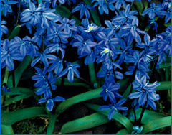
Про масове цвітіння цієї ранньовесняної рослини видатний вітчизняний ботанік В.ºВ.ºАльохін образно писав, що «в дубовому лісі весною два неба: одне над головою, а друге під ногами». Подекуди поверхня лісового ґрунту аж променіє ніжною лазуровою синявою. Недаремно серед народних назв цієї квітки є така, як синетка. Серед інших назв можна згадати лупівку, раст синій, растик, ряст. Наукова родова назва scilla («сцілла») походить від давньогрецької назви цибулі морської і в перекладі означає розколювати, розділяти. Очевидно така назва пов'язана з властивістю лусочок цибулини легко відчленовуватись, ніби відколюватись. А ось німецька народна назва blaustern («блаустерн»)— у перекладі означає «блакитна зірка» і, мабуть, найточніше відображає красу і ніжність квітів проліски.

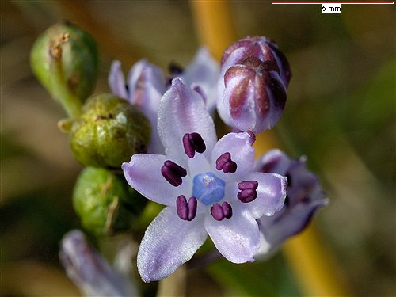
На земній кулі нараховується близько 90 видів пролісок, поширених у Південній і Середній Європі, Азії, Північній і Південній Африці. На Україні — всього чотири. У березні-квітні в листяних лісах Карпат, Лісостепу і Гірського Криму квітує найнизькоросліша і найрясноквітуча із дикорослих видів - проліска дволиста. Цієї ж пори в Лісостепу і Степу, переважно на Лівобережжі, по чагарниках і лісах цвіте проліска сибірська.
Проліска осіння
Та не лише весною цвітуть проліски. Є види, які зацвітають пізньої осені. До них належить, зокрема, проліска осіння (Scilla autumnalis) з дрібними фіолетовими квітками. Росте вона на ділянках із степовою рослинністю, на кам'янистих схилах у Криму та зрідка на півдні нашої республіки.
Проліска сибірська (поникла) (Scilla sibirica). Має кілька сплюснутих квіткових стебел, квітка з пониклою широкодзвоникуватою оцвітиною, насінина без принасінника. Стебло прямостояче з одного боку сплющене, з іншої округле, оточене при основі 3-4 лінійно-ланцетними, видовженими, загостреними листками. Квітки в кількості від 1 до 3, на коротких пониклих квітконіжках, утворюють китицеподібне суцвіття. Оцвітина світло-блакитна. Квітує з березня по квітень.
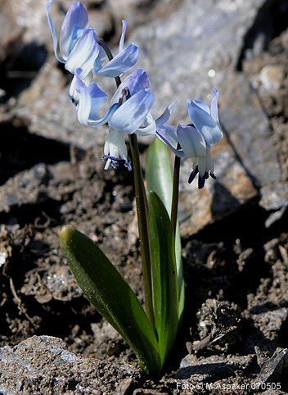
Росте у світлих листяних і мішаних лісах, по чагарниках, віддає перевагу вологому, гумусному ґрунту.
Проліска сибірська
Наперекір своїй назві ця рослина в Сибіру не росте. Її батьківщиною є Крим, Кавказ, південь європейської частини Росії, Середня і Південна Європа. На Україні поширена у Лісостепу і Степу, переважно на Лівобережжі.

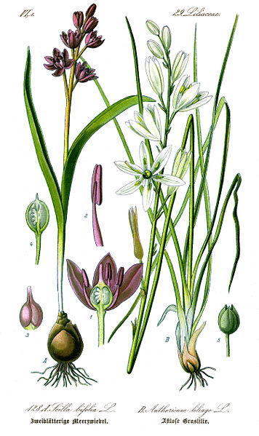
За морфологічними ознаками до проліски сибірської близька проліска дволиста.
Проліска дволиста
Проліска дволиста (Scilla bifolia) = проліска снігова (Scilla nivalis). Видова назва — «дволиста», бо рослини завжди мають два листки.
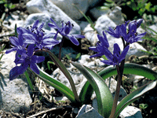
Проліска дволиста - ефемероїд родини лілійних, заввишки 6-20 см з підземною цибулиною, величиною як горіх ліщини. Стебло безлисте, циліндричне, голе, квітконосне. Листки широколінійні, жолобчасті, звужені до основи і закінчуються схожою на ковпачок верхівкою. Квітка правильна, роздільнопелюсткова. Оцвітина проста, віночкоподібна, складається з шести розкритих блакитно-синіх інколи рожевих, або білих пелюсток. Квітки зібрані від 2 до 10 у рідкі китиці. Квітконіжки спрямовані вгору, зазвичай вдвічі довші за квітку. Тичинок шість, маточка одна, стовпчик нитчастий, приймочка маленька, зав’язь верхня. Квіти мають сильний приємний аромат, який приваблює бджіл та перших весняних метеликів. Квітує з березня по квітень. Плід - кулеподібна коробочка з світло-коричневим насінням.
Проліска дволиста «Тауріка»
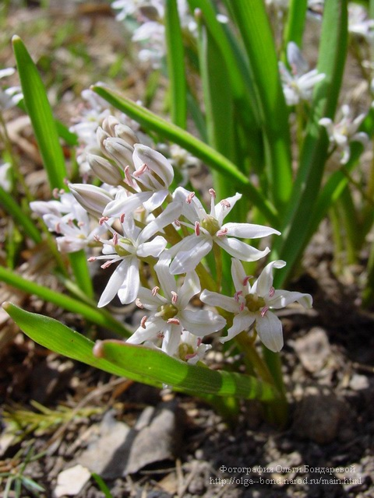
Проліска дволиста росте в тих же умовах, що й проліска сибірська. Вона тіньовитривала рослина. Поширена в Середземномор'ї, Центральній і Південній Європі. Велика популяція білоквіткових рослин існує поблизу міста Туапсе. На Україні поширена у Лісостепу, зустрічається на Поліссі. В Закарпатті, хоч і дуже рідко, але все таки зустрічається, проліска дволиста з блідо-голубими, майже білими, від однієї до трьох в кистьовидних суцвіттях, квітами. Ця рослина одна з найбагатоквітучіших і низькорослих серед свого виду. Вона є досить рідкісною, та цвіте раніше проліски сибірської.
Проліска дволиста «Rosea»
Проліска дволиста потребує дбайливого використання та охорони.

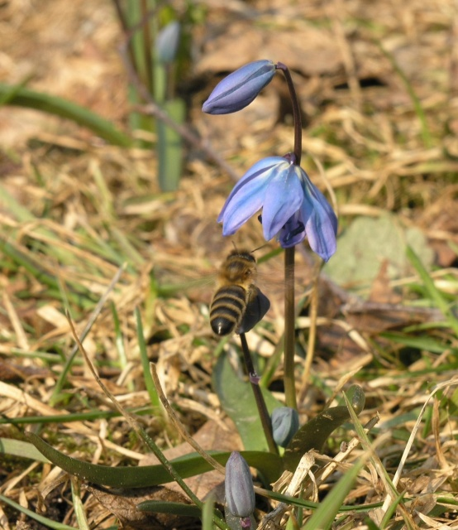
Проліска - декоративна, медоносна і лікарська рослина. Вона, неначе вишиванка, звеличує не тільки ліси нашого краю блакиттю неба, а й є гарною декоративною ранньовесняною рослиною. Найкраще проліски ростуть суцільними насадженнями під різними листяними деревостанами на родючому ґрунті. Вони легко розселяються самосівом і вегетативно (цибулинками-дітками), тому в цих умовах не потрібно особливо турбуватися про їх розмноження. Цікаво знати як, і чому саме так, розповсюджується насіння пролісок. Дрібне насіння пролісок багате на олію. Це приваблює мурашок, які, збираючи його, сприяють розсіванню і поширенню пролісок. Таке розповсюдження насіння мурашками-називають у науці мірмекохорією.
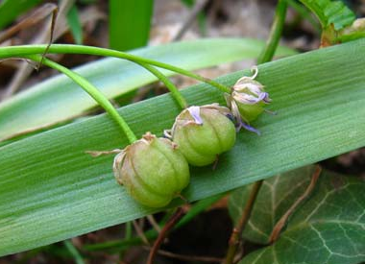
Проліска дуже легко розмножується насінням і в домашніх умовах. Якщо маєте бажання милуватись її ніжними лазуровими квітками, насійте свіжо зібране насіння у пухку землю, і через два-три роки сіянці розкриють свої ніжні квітки. Можна розмножувати їх і цибулинами та цибулинами-дітками. У парках чи на грядках у затінку кущів, дерев вони живуть протягом десятків років. Слід сказати, що садові форми проліски дволистої мають не лише сині чи голубі квіти, а й білі і навіть рожеві. В культурі здавна, ще з XVI століття, відома декоративна проліска іспанська (Scilla hispanica) родом з Піренейського півострова. На стебельці її утворюється до 15 пониклих дзвоникоподібних квіточок, залежно від сорту — білих, фіолетово-синіх, блакитних чи рожево-пурпурових.

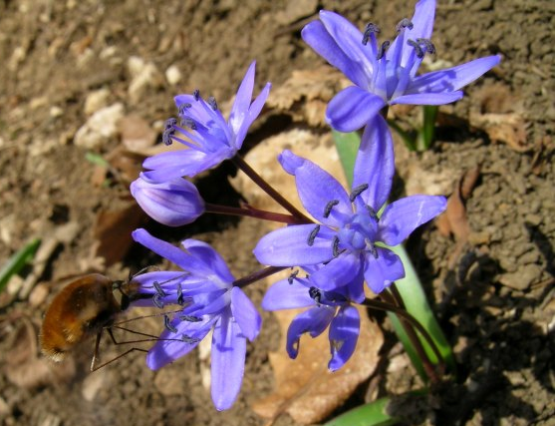
Проліски - ранньовесняні медоноси і пилконоси. Хоча медпродуктивність їх незначна (4 мг нектару з однієї рослини), але вони цінні тим, що зацвітають відразу ж після танення снігу.

Є в пролісковому роді види, які мають лікувальні властивості. Так, товчені листки проліски камерунської (Scilla camerooniana), що росте в Африці, використовуються для лікування поранень та виразок. В останні роки болгарські вчені виготовили комбінований препарат — нивалет, до складу якого входить екстракт пролісок. Цей препарат успішно використовується для лікування неврозів серця, підвищеної збудливості вегетативної нервової системи, істерії, неврастенії.
Вона лік народної медицини. У народній медицині використовують цибулини проліски дволистої. Вони містять алкалоїд силіцил, дубильну кислоту, камедь та інші речовини і мають сечогінні, відкашлюванні, а у великих дозах блювотні й проносні властивості.
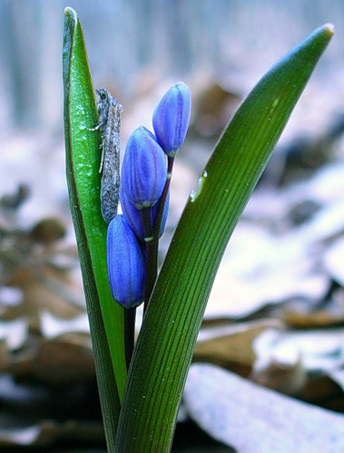
З сивої давнини народ користується таким прикметам: якщо проліски стулюють свої пелюстки і злегка вигинають квітконіжку – чекай негоди, дощу; багато пролісків – на врожай картоплі. З квіток проліски можна одержати блакитну фарбу.

Значне місце проліскам відводить народний фольклор, рiзнi обрядові пiснi, чимало присвячень, вiршiв, казок, оповідань. А скільки легенд складено про цю чудо-квітку. Ось одна з них.
«Було це в сиву давнину, жив у наших краях пан - великий багач та дуже лихий. В селі, де він жив, була дівчина чарівної вроди. Її вродою були довгі - довгі коси та блакитні очі. Час ішов, дівчинка зростала і ще більш красивішою ставала. Прийшов час вилітати птиці з рідної домівки - виходити заміж. Віддала серце красеню, який служив у пана пастухом. Зібралося весілля, грала музика, веселились. Раптом у село забарився пан. Зупинив бричку коло весілля. Як глянув на дівчину, і тут же оторопів од її краси. Не гаючи часу молодого закував в ланцюги і кинув у в’язницю, а дівчину повезли до панського палацу. Задумав пан зробити дівчину своєю коханкою та не скорилась йому красуня. Сині оченята непокірно і зневажливо дивились на пана. Не зміг він з дівчинкою впоратись і витримати її погляду. Тоді звелів відвести її у ліс . Залишив пан дівчину, як тут лакей запропонував вибрати очі у непокірної красуні. Так і зробив пан та ще й затоптати їх хотів. Тут же земля сама заступилась і отії сині очі сховала. Тоді пан вихопив пістолет і вистрелив у дівоче серце. І сталося диво. Від пострілу загорівся панській маєток, звільнили закованого молодого хлопця, а пан з лакеєм перетворилися у пеньок з гадюкою. Прибігли люди до лісу, вже дівчини не застали, лиш чудові квіти серед галявини з голубими оченятами. Так за свою красу і ніжність караються мужні квіти.»
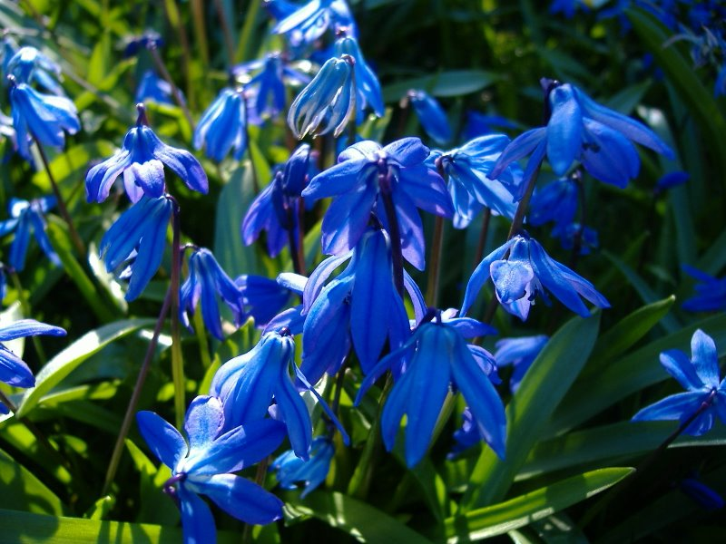
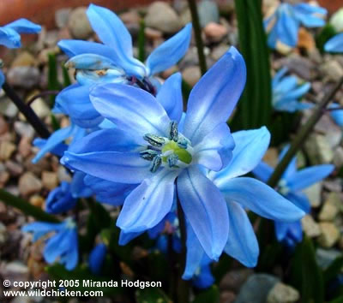
Інша легенда розповідає про мужню українську дівчину Катерину, яка потрапила в неволю до турків. Не один і не два дні блукала вона поміж чужих людей. Втікала від них, бо знала, що її чекала розправа за вбитого слугу султана. А султан наказав повернути втікачку живою чи мертвою. Довго поневірялась і коли врешті-решт дісталася рідного краю, зморена Катря плакала від щастя, аж раптом почула вигуки переслідувачів. Розкинула руки дівчина, обняла жухлу траву і почала благати: «Ненько моя, Земле рідна! Не дай загинути, вернутися в неволю!» Почула матінка Земля Катрине благання, враз кущі навколо вкрилися зеленим листям, зашепотіли трави, а з небесної блакиті спустилися сутінки і сховали втікачку. Відтоді, де ліг на землю блакитний туман, заясніли квіти проліски, нагадуючи про хоробру дівчину з України.
Невгасна творча наснага i в сучасних поетів, як, наприклад, у вiршi Галини Манятко:
«...Яке це диво, маленький пролісок -
весни великий дзвін!»
Дуже болюче i прикро, що проліски за свою красу i нiжнiсть караються з боку людини масовим зриванням на букети на продаж та розваги. Так ліс з року в рік перестає бути привабою, а стає осередком смутку.

Шафран
Crocus
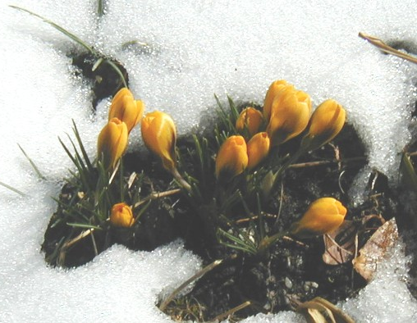
Весною в березні-квітні схили гір рясно вкриваються дуже гарними келихоподібними фіолетовими, бузковими, білими з прожилками, жовтими або золотистими квітами. Ніжно прозорі пелюсточки позначені на кінцях темними плямами, а всередині гарно виділяються три ароматних помаранчево-червоних пиляки. Квітки ростуть з весняної землі густою щетиною, утворюючи переливчастий килим. Це масово квітує шафран.
Люди називають шафран квiткою мiсяця, оскiльки чим бiльше мiсячних днiв, тим швидше вiн розвивається. Ще в народі їх називають брандушами, подекуди маслянками. Арабське значення «шафран» - «зеферан» - означає «бути жовтим» - такий колір мають пиляки шафрану.
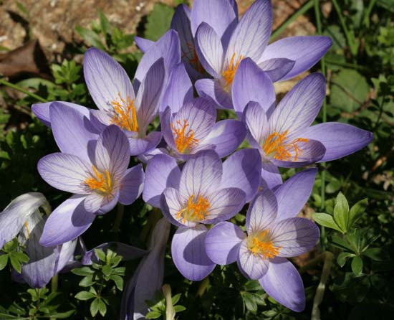
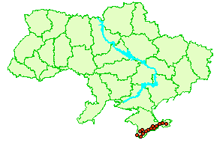
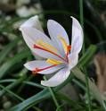
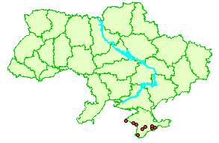
Наукова назва шафрану - «крокус» - виникла, більш за все, від старогрецького "kroke" («нитка», «волокно»), так як висушені пиляки шафрану нагадують нитки, волокна. Ця назва роду пов'язана і з одним давньогрецьким міфом. Якось, розважаючись на стадіоні, Меркурій — бог торгівлі та мандрів — метнув диск так невдало, що потрапив у свого друга Крокоса. Той упав, і настав його смертний час. Ніщо вже не могло допомогти смертельно пораненому. Меркурій був у відчаї і попросив богів зберегти пам'ять про друга. Тоді з краплин його крові виросли яскраві квіти, які стали називатись крокусами. Інша грецька легенда говорить про те, що Крокус був закоханий у німфу, і вони ніколи не розлучалися. Богам набридло спостерігати за цим, і вони перетворили німфу в кущ, а Крокуса - в прекрасну рослину.
Шафран прекрасний
Шафран Палласа
Рід шафранів нараховує близько 80 видів, поширених переважно в Середземномор'ї, Європі, Середній Азії, на Кавказі, Турції та Ірані. На території України проростає 8 видів шафрану, і всі вони занесені до Червоної книги. Шість із них цвітуть весною: шафран кримський (Crocus tauricus); шафран вузьколистий (Crocus sasianus); шафран сітчастий (Crocus reticulatas); шафран банатський (Crocus banaticus); шафран Гейфеля (Crocus Нeuffelianus); шафран весняний (Crocus vernus). І два види, що квітують пізньої осені: шафран прекрасний (Crocus speciosus) - має дуже гарні великі бузкові квіти, росте в Гірському і Південному Криму і вважається одним з найкращих із всіх видів кримських крокусів. та шафран Палласа (Crocus pallasii) - з яскраво-бузковими квітками, який росте у степовій частині Криму і названий на честь мандрівника, природодослідника і географа XVIII ст. Петра Палласа.
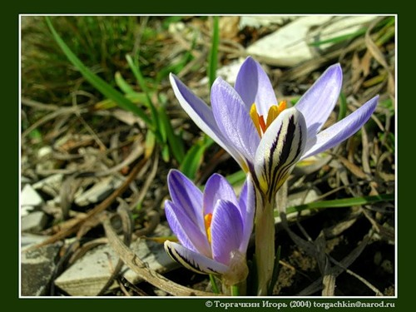
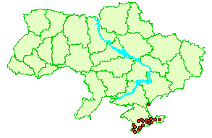
Шафран кримський (Crocus tauricus). Багаторічна трав`яниста рослина заввишки 10-25 см. Бульбоцибулини з шкірястими, біля основи кільцевидними, оболонками з війчасто-зубчастим краєм. Рослина має від 3 до 4 вузьколінийних листків з білою смужкою, які розвиваються одночасно з квіткою. Квітки білі або фіолетові з темно-фіолетовими смужками зовні. Приймочка довга, суцільна, жовтогаряча. Шафран кримський цвіте у лютому. Плодоносить у червні. Розмножується насінням і бульбоцибулинами.
Шафран кримський
Шафран кримський зростає в горах на вiдкритих кам`янистих (переважно вапнякових) мiсцях на півдні i південному сході, трав`янистих схилах, яйлах; у степу, на схилах з розрiдженою рослиннiстю. На території України вид поширений в гiрському Криму (Ай-Петринська та Демерджi яйли), де утворює повночленні популяції. На Керченському півострові, околицi Севастополя, Сiмферополя та на косі Бирючий Острiв - зустрічаються поодинокі рослини.
Шафран кримський занесений до Червоної книги України до категорії рідкісних рослин. Ендемік.
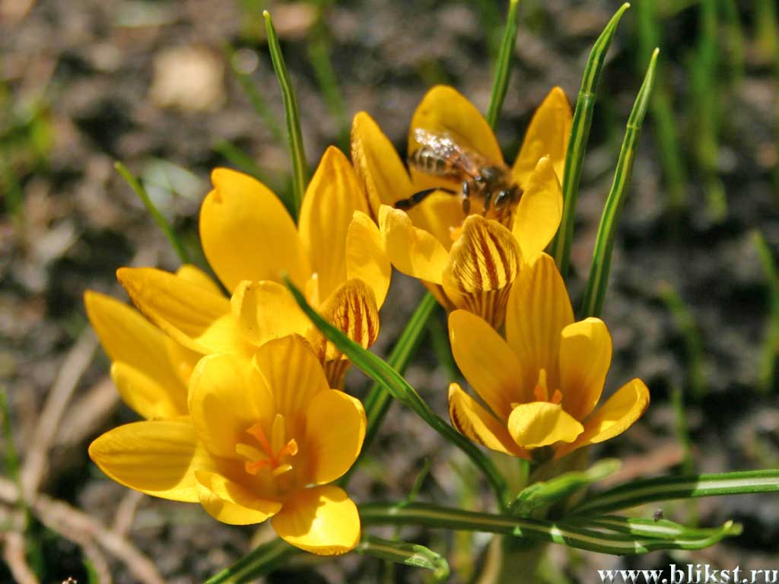
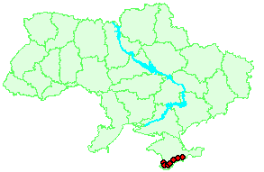
Шафран вузьколистий (Crocus angustifolius). Багаторічна трав`яниста рослина заввишки 10-20 см. Бульбоцибулина з сітчасто-волокнистими оболонками. Рослина має 7-8 лінійних відігнутих листки, завширшки до 1 см, з білою поздовжньою смужкою. Оцвітина з довгою трубкою, жовтогаряча, з трьома бурими смужками. Квіти - яскраво-жовті. Цвіте у лютому - квітні. Плодоносить у червні. Розмножується насінням і бульбоцибулинами.
Шафран вузьколистий
Шафран вузьколистий зростає в ялiвцевих лiсах, заростях чагарникiв, на кам`янистих та степових вiдкритих сонячних схилах. Щільність популяцій - до 200 різновікових рослин на 1м2; генеративних особин мало.
Вид поширений на Балканському півострові, у Малiй Азiї. На Україні шафран вузьколистий поширений на Південних макросхилах Кримських гiр та Південних берегах Криму. Мiсцезнаходження в Одеськiй області та поблизу м. Уманi Черкаської області вже знищенi.
Шафран вузьколистий занесений до Червоної книги України до категорії зникаючих рослин.
Шафран Гейфеля (Crocus heuffelianus). Невеличкі багаторічні рослини з підземними бульбоцибулинами. Стебло дуже вкорочене, так що здається, ніби листки і квітки виходять безпосередньо з бульбоцибулини. Квітки на безлистій короткій квітконіжці келихо-лійкоподібні з дуже довгою трубочкою та шістьма пелюстками. Характернi великi поодинокi фiолетовi квiти з ввігнутими пелюстками. Цвіте відразу після сходження снігу, інколи навіть проростає з-під снігу. Плід - багатонасіннєва коробочка, що розтріскується, насіння кулеподібне. Рослина є iндикатором родючостi ґрунту.
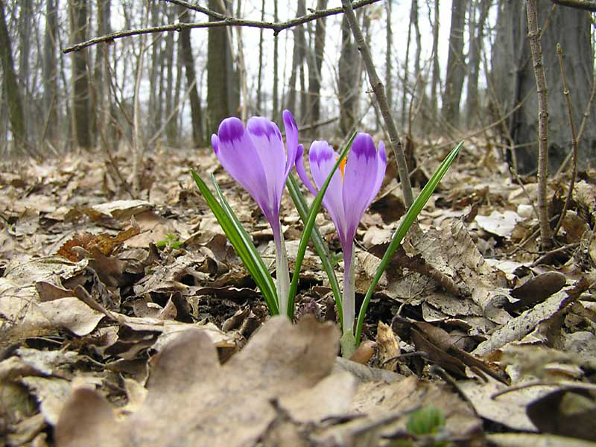
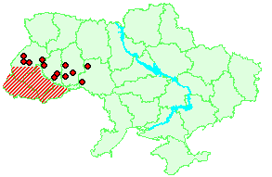
Шафран Гейфеля - середньоєвропейський вид, тому улюбленим мiсцем його зростання є ліси, узлісся, галявини, вологі високогірні луки, полонини, гірські луки, трав'янисті схили Карпат i Прикарпаття. В Хмельницькій та Тернопільській областях вiдомо всього два мiсцезростання шафрану. Саме тут i проходить схiдна межа ареалу його зростання.
Шафран Гейфеля
Як рідкісну рослину крокус Гейфеля занесено до Червоної книги України до категорії зникаючих декоративних ранньовесняних рослин.
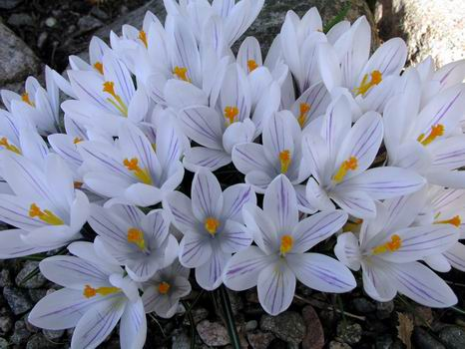
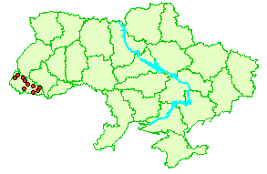
Шафран весняний (Crocus vernus). Багаторічна трав'яниста рослина заввишки до 10 см. Бульбоцибулини приплюснутокулясті, з тонкими сітчастими оболонками. Рослина має від 2 до 4 лінійних листків, завширшки до 6 мм, що досягають верхівки квітки, або коротші, під час цвітіння, і повноцінно розвиваються після нього. Квітки (1-2) білі, ззовні бузкові, прожилки більш темні. Приймочка червона, з гофрованим краєм. Цвіте у березні - квітні. Плодоносить у травні - червні. Розмножується бульбоцибулинами та насінням.
Шафран весняний
Шафран весняний зростає на гірських луках, в чагарниках, розріджених лісах від передгір'їв до високогір'я. Як правило, трапляється невеликими групами разом з шафраном Гейфеля або поодинці. Вид поширений у Піренеях, Юрі, Альпах, Карпатах, Апеннінах, на Північному Заході Балканського півострова, в Угорщині. На території України шафран весняний зустрічається тільки в Закарпатті та Українських Карпатах.
Шафран весняний занесений до Червоної книги України до категорії вразливих рослин.
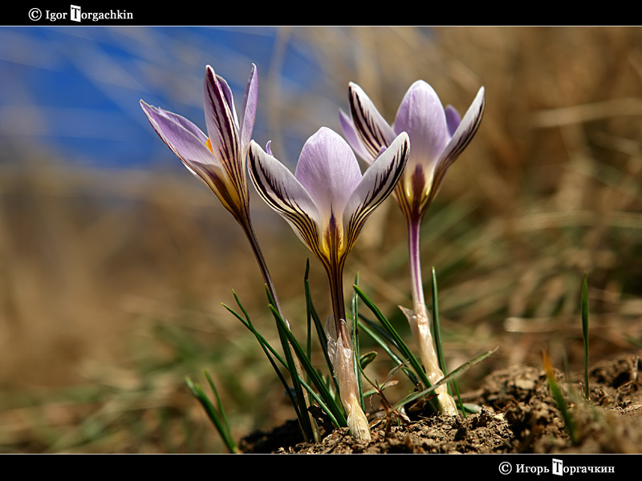
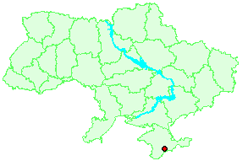
Шафран сітчастий (Crocus reticulatus). Багаторічна трав'яниста рослина заввишки 8-30 см. Бульбоцибулини з грубосітчасто-волокнистими, нерідко розірваними, оболонками. Листків 3-4, вони вузьколінійні. Квітки білі або блідо-фіолетові, з ніжно-бузковими або кремовими смужками. Приймочка суцільна, жовтогаряча. Шафран сітчастий цвіте у березні-квітні приблизно 25 днів. Плодоносить у червні. Розмножується насіннєвим та вегетативним способами.
Шафран сітчастий
Шафран сітчастий зростає на степових, кам'янистих схилах, узліссях байрачних лісів, серед чагарників, у зріджених дібровах. Поширений у лісостеповій та степовій зонах, в тому числі і в нас на Черкащині.
Шафран січтастий занесений до Червоної книги України до категорії рідкісних рослин.
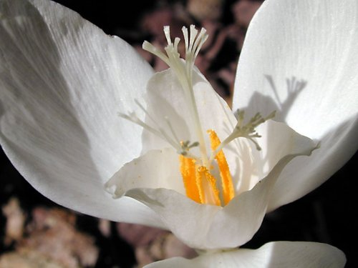
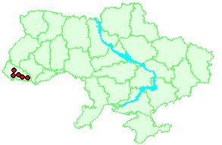
Шафран банатський (Crocus banaticus). Багаторічна трав`яниста рослина заввишки 8-30 см. Бульбоцибулина з грубосітчасто-волокнистими, нерідко розірваними оболонками. Листки (3-4) вузькі, шиловидні, які з'являються одночасно з квітками, або навіть пізніше. Квітки білі, або блідо-фіалкові з ніжно-бузковими смужками, приймочка суцільна, жовтогаряча. Цвіте у березні - квітні. Плодоносить у травні - червні. Розмножується бульбоцибулинами та насінням.
Шафран банатський
Шафран банатський зростає на цiлинних степах, по чагарниках, на узлiссях байрачних дiбров, у дiбровах. Популяції локальні, численні, повночленні; але їхня кількість та чисельність скорочуються. Поширений в степу, Правобережному i Лiвобережному Лiсостепу. Вид поширений також у Центральній Європi, Середземномор`ї, Передкавказзi, північній частинi Західного Закавказзя.
Шафран банатський занесений до Червоної книги України до категорії рідкісних рослин.
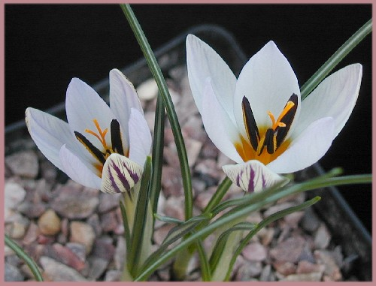
Шафрани завдяки своїй високій декоративності здавна культивуються. В садах розводять численні садові сорти, але вони часто недовговічні. А от дикорослі шафрани, перенесені на грядки, значно стійкіші проти несприятливих умов, ніж культурні форми. Вони можуть роками рости на одному місці і щовесни, чи щоосені, радувати людей буйним цвітінням. Крокуси мають дуже гарний вигляд у парках під зрідженим пологом дерев, або на галявинах, клумбах, а також на кам'янистих гірках. Розмножують крокуси насінням та бульбоцибулинами-дітками. Бульбоцибулини щорічно оновлюються. Нова бульбоцибулина утворюється на верхівці старої і тут же закладаються цибулини-дітки.
Насіння висівають відразу ж після збирання. Дружні сходи з'являються навесні, і сіянці зацвітають на третій-четвертий рік. Найбільше шафранових плантацій у Турції та Ірані.
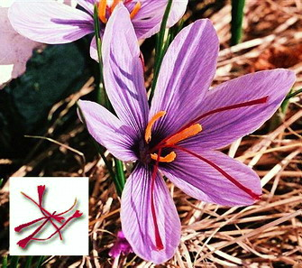
Найгучнішої слави шафрановому роду приніс шафран посівний (Crocus sativus). Він походить із Західної Азії. З давніх-давен його культивували для виготовлення барвників, ліків та прянощів. Для цього збирали приймочки, які вирізали з квіток у повному розквіті. Можете собі уявити, наскільки це трудомістка справа! Приймочки швидко висушували і одержували надзвичайно дорогоцінну речовину — «шафран» з гострим смаком та пряним запахом. Користуватись ним могли лише багатії. Так, деякі римські імператори купались у басейнах, в яких вода була настояна на «шафрані». Аромат «шафрана» подібний до суміші запахів мускатного горіха, коріандру, розмарину, лаврового листя. Для ароматизації та забарвлення один грам «шафрана» настоювали протягом півдоби у літрі води. Колір настою ставав яскраво-жовтим. Він добре забарвлює тісто, сиркову масу, масло та інші продукти. Свого часу шафран був дуже популярним і в російській кулінарії: варили шафранні супи, смажили перепілок з шафраном та готували багато інших страв. А англійський корль Генріх VIII настільки любив цю пряність, що заборонив придворним дамам використовувати «шафран» для підфарбовування волосся і суконь.
Шафран посівний
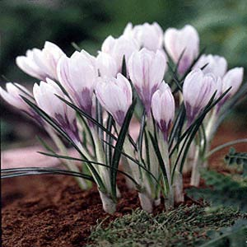
Рослина відома дуже давно і на Сході. Згадки про неї зустрічаються в єгипетських папірусах Соломона, Гомера і Гіппократа, медичних текстах, що датуються 1500 роком до нашої ери. В письмових джерелах шумерської цивілізації згадка про шафран ще значно раніше. Існують версії, що шафран відноситься до найдревніших прянощів. Згадування про нього є у Старому Заповіті. В книзі «Песни Песней» шафран згадується серед духмяних трав. Його використовували як ароматизатор і ліки, він став квіткою одягу послідовників Будди. В Китаї навіть існував закон, який забороняв користуватися цією фарбою всім, крім імператора. Греки його вважали символом щастя, квіткою Аврори - мiфiчної богині ранкової зорі, яка вдягалась у золотисто-жовтий одяг, пофарбований шафраном.
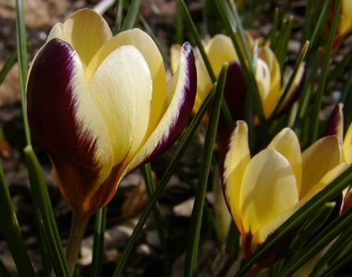
В давнину шафран дуже цінувався і як цілюща рослина проти багатьох хвороб. Він містить у собі глюкозиди кроцин і пікрокроцин, жирні та ефірні олії, камедь, глюкозу. Особливо широко використовувався як болезаспокійливий засіб. Крім лікувальних властивостей, йому приписували ще здатність збуджувати сміх та веселощі. В наші дні шафран використовують у медицині, кулінарії та парфумерії. Приправа «шафран» з успіхом продається на південних ринках, її використовують кулінари, додаючи в м’ясні блюда, плови для надання особливого смаку, кольору і аромату. А іспанці, кожного останнього тижня жовтня у місті Консуегро проводять свято квітки крокуса.

Білоцвіт
(Leucojum)
На початку березня, коли в Прикарпатті ще лежить сніг, у Закарпатті вже неподільно панує сонячна тепла весна, луки вкриваються чарівними білоквітими вишиванками — це розквітає білоцвіт.
Своїми квітами рослина дещо схожа на підсніжник. Саме тому одна з німецьких назв її перекладається як великий підсніжник, а інша — березневий келих.
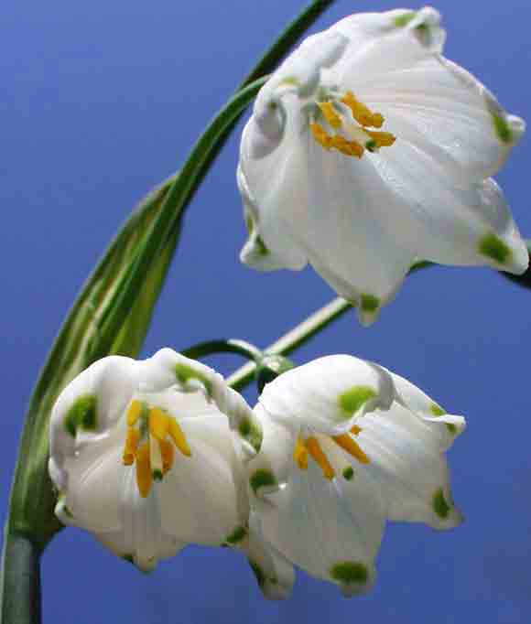
Наукова назва роду походить від грецького слова leucos, що означав “білий” та ion — “фіалка”. Перша частина назви пов'язана з білим кольором квіток, а друга — з їхнім фіалковим ароматом. Науковий видовий епітет vernam походить від латинського слова “весняний”. Деякі наші народні назви також відображають ранньовесняне цвітіння рослини — скороспілка весняна, лісовий нарцис. Є й інші назви — дідух, жовтка. Остання назва виникла, певно, тому, що на пелюсточках квіток є жовтувато-зелені плями.
Білоцвіт літній
Невеликий рід білоцвіту нараховує лише 9 видів, поширених у Європі, Середземномор'ї, Малій Азії, Криму та на Кавказі. Два з них є на Україні: Білоцвіт весняний (Leucojum vernum), що походить із Середньої Європи та білоцвіт літній (Leucojum aestivum), розповсюджений на вогких та болотистих луках у Закарпатті, Карпатах, Гірському Криму та подекуди на півдні республіки. Білоцвіт літній має висоту до 40 см, більше квіток на квітконосному стебельці (від двох до семи), зібраних у зонтикоподібному суцвітті.
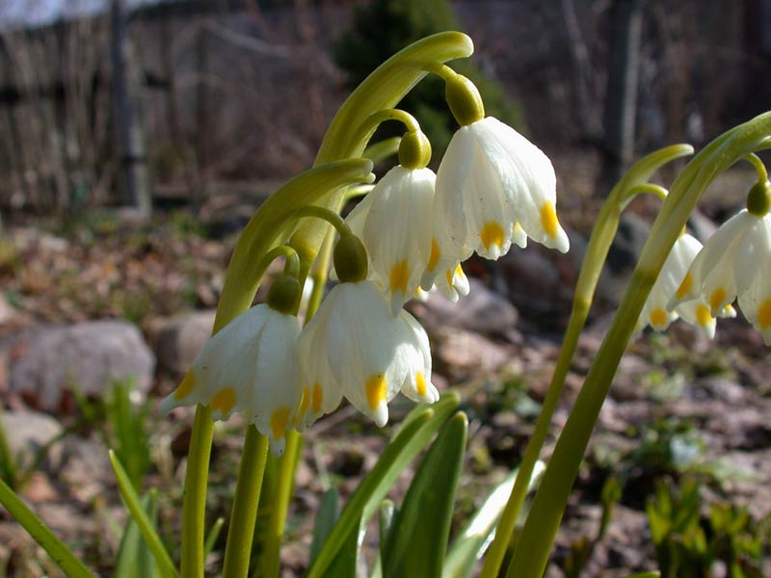
Білоцвіт весняний (Leucojum vernum) - це невисока, до 35 сантиметрів заввишки, багаторічна цибулинна рослина з родини амарилісових з лінійними темно-зеленими, ніби полакованими прикореневими листками. Після повного танення снігу викидає квіткову стрілку з приквітковим листком на верхівці. З пазухи листка на квітконіжках звисають одна-дві тендітні запашні чарівні квіточки дзвоникоподібно-кулястої форми з шістьма сніжнобілими пелюстками. На дещо загострених кінчиках пелюсток знаходяться жовтувато-зеленуваті або жовті плями, ніби кожна квіточка розмальована рукою вмілого художника. Пониклість і дзвоникоподібність квіток зумовлені потребою захисту органів розмноження — тичинок і маточок — від весняних дощів і сніговіїв. Зацвітає у квітні-травні. Свіжі цибулини рослини дуже отруйні.
Білоцвіт весняний
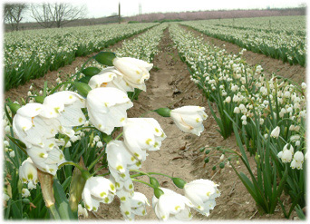
Білоцвіт весняний поширений у Закарпатті, Карпатах і Прикарпатті. Він росте на вогких лугах, у лісах, на лісових галявинах, узліссях.
Краса квіток, раннє цвітіння, висока стійкість проти несприятливих умов, здатність до вегетативного розмноження роблять білоцвіт дуже цінною декоративною рослиною. Недарма ж він відомий у культурі ще а XV століття. Білоцвіт дуже легко розмножується цибулинами-дітками. Розростаючись, утворює цілі гнізда-букети. Вирощувати його найкраще на пухкій, перегнійній і досить вологій землі. Білоцвіт можна розмножувати і насінням. Проте першого цвітіння при цьому способі розмноження доводиться чекати довго, шість-сім років. Дуже гарний вигляд ці квіти мають під деревами, кущами, на галявинах у парках, садах, на кам'янистих гірках та біля водойм.
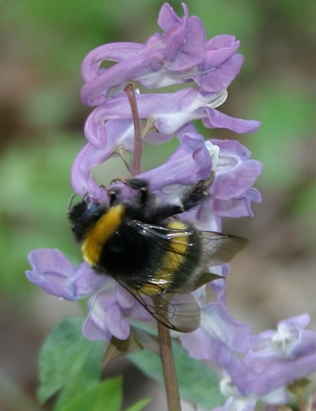
Ряст
Cоrydalis
З настанням весни ліс збагачується ще одним ефемероїдом - рястом. Ряст - рослина мініатюрна, тендітна і дуже вишукана. Над морем зелено-сизуватих листків здіймається справжнісінька повінь суцвіть-китиць з білими, рожевими, бузковими, кремовими, пурпурно-фіолетовими квітками, які мають приємний, витончений запах меду з ваніллю. Форма квітки досить дивна, але вишукана. Вона складається із чотирьох пелюсток, одна з яких завжди утворює шпорку - вмістилище нектару. Внутрішні пелюстки квітки мають інший колір, ніж зовнішні. Вони прикривають тичинки і пиляки від дощу і утворюють яскраве вічко, яке приваблює комах. З зацвітанням перших квітів: підсніжників, рясту та інших, а також розкриттям сережок ліщини співпадає період виставлення бджолиних сімей. Середня температура в тіні до цього часу досягає +8 ..+9 °С, з’являються перші джемелі і метелики. Та дістати нектар з квіток рясту можуть лише комахи з довгим хоботком, які й сприяють перехресному запиленню. А джмелі, які мають короткий хоботок, хитрують прокушуючи шпорець і таким чином добираючись до нектару.
Ряст часто росте поряд з медуницею, воронячим оком, купеною багатоквітковою, ведмежою цибулею, вітряницею - одним словом з рідкісними рослинами. Випадіння одного із компонентів такого братства відіб’ється неприємностями для решти.
Ряст - багаторічна рослина, яка найкраще росте на родючих вологих ґрунтах у напівтіні. Він рідше за інші першоцвіти піддається безпощадному винищенню лише тому, що місцями його проростання найчастіше є мало прохідні, порослі кущами, яри; вологі вільхові, дубові чи грабові ліси; лісові острівці серед боліт.
Швидкий розвиток рясту пояснюється тим, що вегетативні органи майбутньої рослини закладаються відразу після його цвітіння. Під землею у більшості рястів є невеличка бульба із численними корінцями внизу. Тут зберігаються запаси поживних речовин, в основному крохмалю. Сформована до осені, на вершині бульби, велика почка відновлення до березня досягає поверхні ґрунту. Від морозів її захищає щільний недорозвинений у вигляді лусочки листок. Весною цей листок розривається і розпочинається інтенсивний ріст паростків. За декілька днів вони досягають 15-20 см в висоту, і рослина зацвітає. Під час цвітіння ряст надзвичайно красивий. На квітконіжці дорослої рослини буває до 30 квіток, які утворюють пишне суцвіття, що зберігає декоративність 5-8 днів. Від стебла рясту зазвичай відходить два-три ажурних зелених, інколи з голубуватим чи сизим відтінком, двічі трійчасті листки. Через тиждень найнижчі квітки суцвіття рясту втрачають колір, з’являються схожі на стручки зеленуваті плоди-коробочки з 7-15 насінинами, які при дозріванні розтріскуються вздовж і розкриваються. Дозрівші чорні насінники, що висіваються в землю, мають білий придаток, який приваблює своїм смаком мурашок; саме вони і розносять це насіння по лісу.
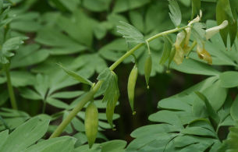
За формою квіток люди наділили рясти різними назвами: коники, кукурiчки, пiвники, баранчики. Мабуть, це пов'язано з легендою, в якій оповідується, що в одному пралісі жила відьма. За ніч вона намотається на мітлі, а вдосвіта повертається до своєї лісової хатини, щоб заховатись від людських очей і відпочити. Лишень задрімає, а вже півень починає кукурікати і спати відьмі не дає. Розсердилась вона на півня та й перетворила його на квітку ряст, яка дещо скидається своєю формою на голову півня.
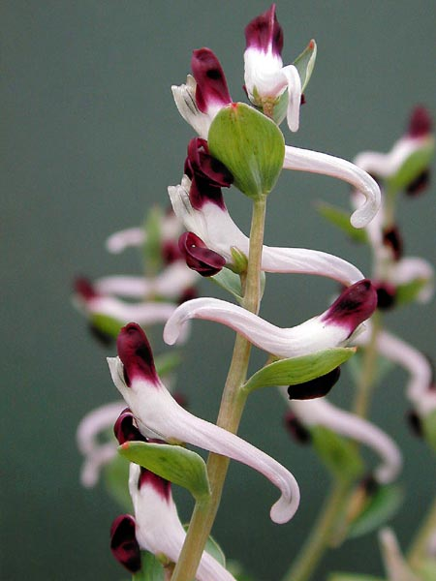
Наукова назва роду походить від грецького слова korydallos, що в перекладі означає “чуб (або ковпак) жайворонка”. Це пов'язано з тим, що дві внутрішні пелюстки квітки утворюють щось схоже на ковпак, який захищає органи розмноження — тичинки та маточку. Верхня пелюстка у багатьох видів має довгий шпорець, у якому захований нектар. Українська легенда по своєму висвітлює наукову назву рясту. Летіли напровесні над лісом жайворонки, посварились між собою та й почали битися. Билися так, що аж шпорці та чуби свої погубили. Попадали вони на родючий лісовий ґрунт і попроростали гарними весняними квітками - рястом.
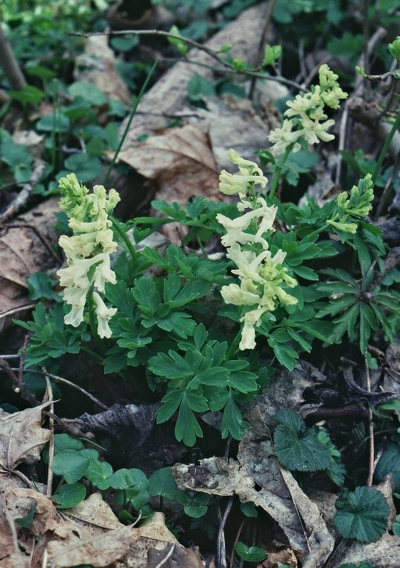
Рід Ряст представлений понад 300- ма видами, що поширені по всій північній півкулі, із одним видом в східноафриканських високогір’ях; два близькоспоріднені роди (Phacocapnos та Cysticapnos) зустрічаються в Південній Африці. Центр походження видів роду Corydalis знаходиться в Східній Азії. Загальний ареал простягається від східних кордонів Франції до Дніпра і від Італії, північної частини Балкан до півдня Скандинавії. За межами ареалу вид зустрічається острівцями в декількох областях Росії, на Лівобережній Україні, а також на Піренеях. На Україні розповсюджені 6 видів рясту. Серед них розрізняють бульбові види, які цвітуть в квітні і належать до весняних ефемероїдів: ряст порожнистий (Cоrydalis cava)=ряст бульбистий (Corydalis bulbosa); ряст ущільнений (Cоrydalis solida)=ряст Галлера (Cоrydalis Halleri); ряст Маршалла (Cоrydalis Marschalliana); ряст проміжний (Cоrydalis intermedia); ряст Пачоського (Corydalis paczoskii). Та кореневі види, які зазвичай цвітуть в кінці весни - на початку літа: ряст жовтий (Cоrydalis lutea) - досить рідкісний вид на Україні, проростає лише на Закарпатті в місті Ужгород на лівому та правому берегах річки Уж. Має жовті квіти без аромату. Масово поширений в Центральній Європі Ні один із видів роду рясту не занесено до “Червоної книги України”.
Ряст порожнистий
Ряст порожнистий (Cоrydalis cava)= ряст бульбистий (Corydalis bulbosa). Багаторічна трав'яниста рослина заввишки 15-30 см із конічною, підземною бульбою при основі стебла. Бульба спочатку щільна, майже яйцеподібна, пізніше порожниста і набуває форми широкого конуса, з верхівки якого виходять стебла з двома двічі трійчастими листками. Листки сірувато-зелені, складні. Від однієї бульби відходять три і більше квітконіжок з густою багатоквітковою китицею у формі віночка з яскравими блідо-жовтими, рожевими, рідше білими квітами з цілісними приквітниками. . Оцвітина подвійна. Чашолистків два, вони дрібні і рано обпадають. Віночок роздільнопелюстковий, з чотирма попарно супротивними пелюстками, верхня пелюстка з шпоркою. Тичинок дві, маточка одна, з одним нитчастим стовпчиком і головчастою приймочкою. Зав'язь верхня. Стебло прямостояче. Квітує з березня до травня. Плід - стручкоподібна двостулкова коробочка, плодоніжки втроє коротші за плід. Ефемероїд.
Полюбляє тінисті ліси та чагарникові зарості. Ряст порожнистий найпоширеніший вид на Україні, розповсюджений по свій її території, крім Лівобережного Степу.
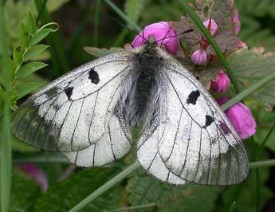
Від даного виду рясту залежить існування метелика Чорний Аполлон (Parnassius mnemosyne). Він відкладає яйця тільки на листках рясту порожнистого, єдину можливу їжу для майбутньої гусені, яка харчується тільки в сонячні, теплі дні.
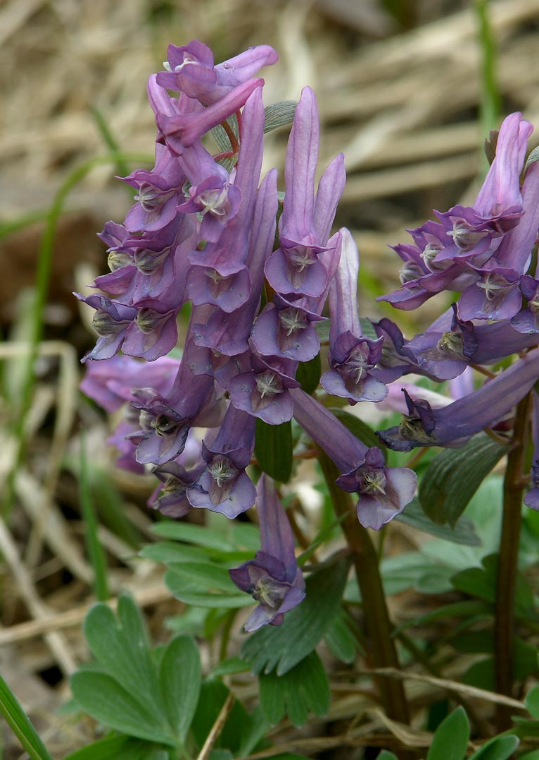
Ряст ущільнений (Cоrydalis solida) або Галлера (Corydalis Нolleri). Цей вид названий іменем швейцарського природодослідника Галлера.
Ряст ущільнений
Ряст ущільнений - багаторічна трав'яниста рослина заввишки 10-20 см. Має щільну кулясту світло-коричневу бульбу масою до 5 грам без порожнини всередині. Кожна бульба дає життя лише одній м’ясистій, прямостоячій, соковитій стеблині. На вершині стебла розміщується щільна китиця суцвіття з досить масивними, приємно пахнучими рожево-фіолетовими, світло-червоними, а інколи й білими, пізніше синіючими квітками. У рослини всього два листки. На вигляд вони дуже ніжні, тоненькі, м’які, триждирозсічені, розміщуються вище середини стебла на коротких пагінцях. Цвіте ряст ущільнений в березні-квітні приблизно 30 днів. Плоди дозрівають в червні. Насіння чорне, блискуче, дрібне. Є отруйною рослиною.
Росте ряст ущільнений на свіжих, слабокислих, зазвичай родючих ґрунтах змішаних і листяних лісів, серед кущів та на лісових вирубках. Цей вид відноситься до тих рослин, які все життя залишаються на одному місці. У нього немає ні кореневищ, ні повзучих підземних паростків, які б могли поширюватися в різних напрямках. Мірмекохорія - єдиний спосіб розселення рясту ущільненого. Від проростання насіння до появи квітуючої рослини проходить 4-5 років. Бульба рослини сидить досить мілко в землі, тому дуже легко виривається при збиранні квітів. Саме ці обставини роблять ряст ущільнений вразливим видом. Ось чому дуже важливо залишити в лісі якнайбільше квітучих рослин і менше збирати їх в букети. Та й до того ж зірвані квіти рясту дуже швидко в’януть. Ефемероїд.
Ряс ущільнений поширений майже по всій Європі, Західному Сибіру, Малій та Середній Азії. На Україні спостерігається по всій її території. В Закарпатті знаходиться центральна частина ареалу виду.
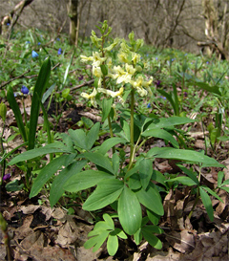
Ряст Маршалла (Cоrydalis Marschalliana). Цей вид названий іменем відомого ботаніка Маршаля Біберштейна (1768—1826), який вніс цінний вклад у пізнання флори Тавріди, тобто Криму, й Кавказу. Вчений зібрав великий гербарій, який зберігається в Ботанічному інституті ім. В. Л. Комарова АН в Петербурзі.
Ряст Маршалла
Ряст Маршалла - багаторічна трав'яниста бульбокореневищна рослина заввишки 15-35 см. Дважди або трижди трійчасті листки мають голубувато-зелене забарвлення. Суцвіття на довгій квітконіжці. Солом’яно-жовті чи блідо-жовті квітки зібрані у негусту верхівкову вертикально спрямовану китицю. У кавказької форми зустрічаються рослини з рожевими зовнішніми і жовтими внутрішніми пелюстками. Цвіте на початку квітня-травня. Плід - видовжена коробочка. Розмножується насінням. Ефемероїд.
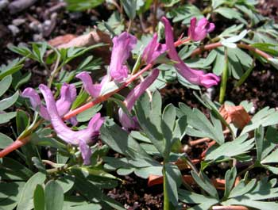
Зростає в широколистяних розріджених лісах. Батьківщиною рясту Маршалла є Південна і Східна Європа, Іран, Кавказ, Європейська частина Росії. В Україні є досить поширеним видом, зокрема на Лівобережному Лісостепу, Степу, у Гірському Криму, зрідка - на Правобережжі.
Ряст Пачоського
Ряст Пачоського (Corydalis Рaczoskii). Цей вид названий іменем видатного флориста, геоботаніка і біолога Йосифа Кіндратовича Пачоського (1864—1942), одного з засновників фітоценології, тобто вчення про рослинні угруповання, та одного з кращих знавців рослинності південноросійських степів, Польщі та лісів Східної Європи.
Ряст Пачоського один із найцікавіших видів рясту. На початку вегетації червонуваті стебла рясту майже лежать на поверхні грунту. Під час цвітіння вгору піднімається невелике суцвіття висотою приблизно 8 см, яке складається з 9 великих рожево-фіолетових квіток. Шпорець квітки фіолетовий, вічко - пурпурове. Цвіте ряст Пачоського в середині квітня. Бульби маленькі, коричневі. Ефемероїд.
Поширений на півдні України та в Криму.
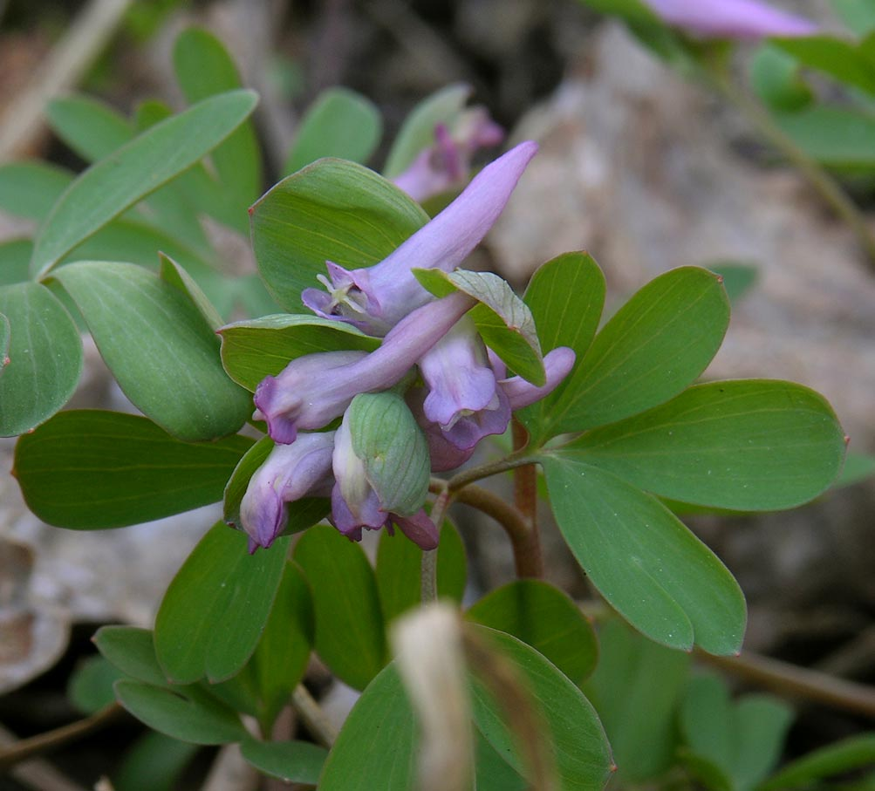
Ряст проміжний (Corydalis intermedia) - стебло ветвистое з трьома-шістьма квітками. Рослини даного виду відрізняються від попередніх коротшою оцвітиною, але є не менш вишукані. Ряст проміжний зацвітає трішки раніше рясту ущільненого. Його квіти бузкові, рідше білі, духмяні, розміщені в густих китецеподібних суцвіттях. Цвіте в квітні-травні. Після цвітіння зявляються стручки-плоди з чорним блискучим насінням. Ряст проміжний відрізняється від рясту ущільненого менш щільними суцвіттями і приквітниками оберненояйцевидної форми. Ефемероїд.
Ряст проміжний
Розповсюджений він в широколистих лісах і лісостепах Європи. Зустрічається рідше за ряст ущільнений. На Україні поширений в Карпатах.
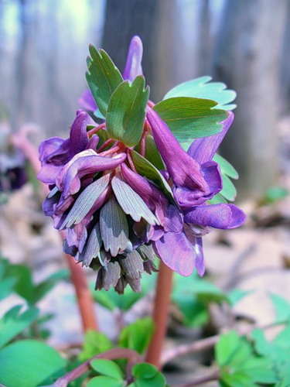
Квіти рясту настільки привабливі, що навіть природні форми можуть прикрасити будь-який квітник. Ряст ущільнений та ряст жовтий, завдяки своєму декоративному вигляду успішно використовуються в квітникарстві. Рясти можна вирощувати як прекрасні ранньовесняні декоративні рослини в садах, парках серед дерев, чагарників, на паркових галявинах та газонах. В декоративному садівництві використовують 20 видів. Розмножують їх головним чином щойно зібраним насінням, так як воно швидко втрачає схожість. Потрібно уважно стежити за достиганням насіння тому, що плодики рястів швидко розтріскуються і насіння з них висипається. Сіянці більшості видів зацвітають на другий-третій рік.
Всі види рясту є гарними медоносами та і перганосами. Та найбільший інтерес у бджільництві представляє ряст ущільнений.
Деякі види рястів використовуються з лікувальною метою. Наприклад, ряст порожнистий містить близько 20 видів алкалоїдів, які складають 5% від загального вмісту рослини. Такий відсоток алкалоїдів є одним із найвищих серед рослин Центральної Європи. Найцінніші алкалоїди- це бульбокапнін, тетрогідропальматин та корідалин, які можуть бути замінниками морфіну (не викликають залежності) і використані при лікуванні каталепсії, нервових хвороб. Коридин заспокійливо впливає на нервову систему; коритуберин, корикавін, навпаки, збуджує її. Застосовуються вони в психіатрії під суворим контролем лікаря.
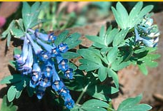
Особливо люди чекали перших зелених сходів трав й квітів голубого рясту, які виходили топтати й старі й малі для здоров'я й довгих років життя:
Топчу, топчу ряст, ряст,
Бог здоров’я дасть, дасть.
А ще буду топтати,
щоб на той рік діждати.
У тих регіонах, де ряст не ріс, топтали первоцвіт або сон-траву. Вважалося, що той, хто так учинить, дочекається і наступної весни. Окрім якихось магічних значень, вочевидь, це була ще й прекрасна оздоровчо-лікувальна процедура, оскільки топтати ряст годилося босоніж. Подібна магічна дія прослідковувалася і в обряді дарування жінкам і дівчатам перших весняних квітів, які (як і ряст) вважалися носіями здоров'я, життєвої сили, родючості і краси.

